****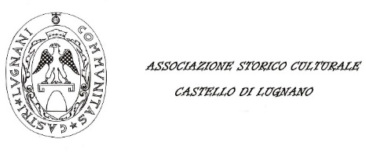 

**Modulo di domanda**

**BANDO DI CONCORSO PER LAUREATI MAGISTRALI**

**ASSOCIAZIONE CASTELLO DI LUGNANO**

**CENTRO STUDI FRANCESCO FICORONI**

Concorso per 1 premio in denaro a favore di laureati magistrali in discipline umanistiche che abbiano discusso una tesi riguardante Francesco Ficoroni

Associazione Castello di Lugnano

Indirizzo mail:

[castellodilugnanoonlus@gmail.com](mailto:castellodilugnanoonlus@gmail.com)

il sottoscritto/la sottoscritta……………………………………………………………………………………………………………………….

nato/a a………………………………………………………………………………………………………………………………………………………..

il……………………………………………………………………………………………………………………………………………………………………

C.F………………………………………………………………………………………………………………………………………………………………..

Residente a…………………………………………………………………………………………………………………………………………………

Via………………………………………………………………………………………………………………………………………………………………

Cellulare…………………………………………………………………………………………………………………………………………

Mail…………………………………………………………………………………………………………………………………………………

Laureato/a presso l’Università………………………………………………………………………………………………………. Corso di laurea…………………………........................................................................................ Anno accademico.......................

Voto di Laurea…………………………

Ai sensi degli art 46, 47 e 48 del D.P.R. 445 del 28/12/2000 consapevole delle responsabilità penali a cui può andare incontro in caso di dichiarazioni mendaci rese nella presente istanza o di esibizione di atti falsi o contenenti dati non rispondenti a verità (art 75 e 76 del D.P.R. 445/2000)

CHIEDE

Di essere ammesso a partecipare al bando in oggetto, concorrendo all’assegnazione di un premio in denaro (€ 2000 duemila) destinato a laureati magistrali che abbiano discusso una tesi di laurea inerente all’art. 2 del bando nell’ anno accademico 2022/2023 o 2023/2024

DICHIARA

- Di non aver usufruito di altre borse di studio, premi, o altre forme di sostegno alla realizzazione della tesi di laurea ( in caso contrario, specificare quali)

- Di dare il proprio consenso per l’uso, la comunicazione e la diffusione dei propri dati personali esclusivamente per i trattamenti relativi all’espletamento delle procedure concorsuali

ALLEGA alla presente domanda

1. Breve lettera di presentazione con curriculum vitae e studiorum secondo il modello europeo;
2. L’elaborato oggetto del premio discusso in sede di laurea con eventuali aggiornamenti e integrazioni;
3. Lettera d’impegno a depositare gratuitamente una copia cartacea presso la Biblioteca del Centro Studi Ficoroni in caso di vittoria;
4. Copia del certificato di laurea magistrale o autocertificazione a norma di legge

e) Certificato degli esami sostenuti con relativa votazione;

f) Fotocopia di un documento di riconoscimento in corso di validità

inviare domanda e allegati alla mail

castellodilugnanoonlus@gmail.com

data e luogo firma